Terex Demag CC 8800-1
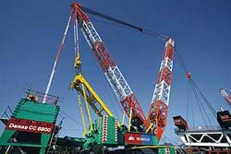

Terex-Demag CC 8800-1. Различные конфигурации удлинителей. Электропитание 400 В. Возможность поставки TWIN-комплекта для достижения грузоподъёмности до 3200 тонн.

Технические характеристики Terex Demag CC 8800-1:
Максимальная грузоподъёмность/радиус | 1600 тонн / 11 м
Двигатель | 2 х Daimler Chrysler OM 502 LA (380 кВт)
Ширина колеи | 10,5 м
Максимальная транспортная ширина | 3,5 м
Максимальный противовес | 295 тонн
Центральный балласт | 60 тонн
Подъёмный противовес ходовой части | 640 тонн
Основная стрела SSL | 48 – 108 м
Основная стрела SSL / LSL | 114 – 156 м
Удлинитель LF | 18 м
Удлинитель SW | 48 – 108 м
Удлинитель SWSL | 108 – 216 м
Ширина башмака | 2 м
Максимальный грузовой момент | 24020 т.м.
Высота до головки / высота до шкива | 216 (709) м

